**랜덤프로세스 9주차 과제**

**김지영**

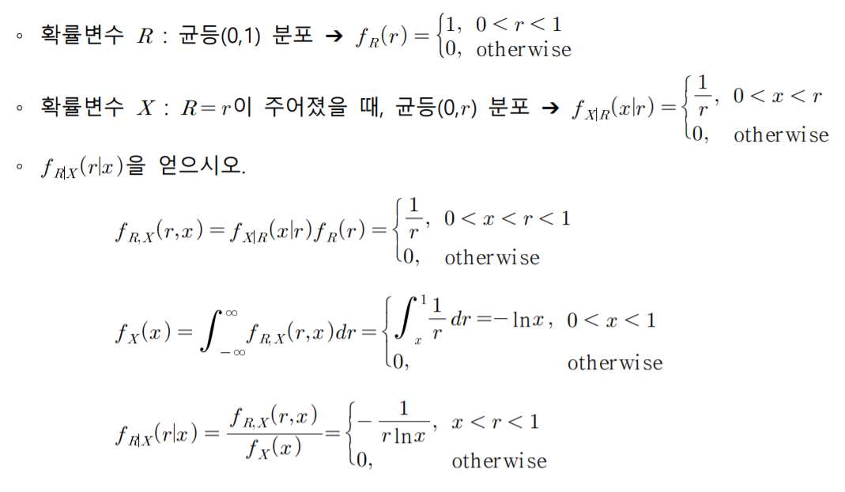

**[1] 확률변수 R의 표본 r을 10000개 생성하여 r의 히스토그램을 그리시오.**

- MATLAB Code

r = rand(10000,1); histogram(r)

- Figure

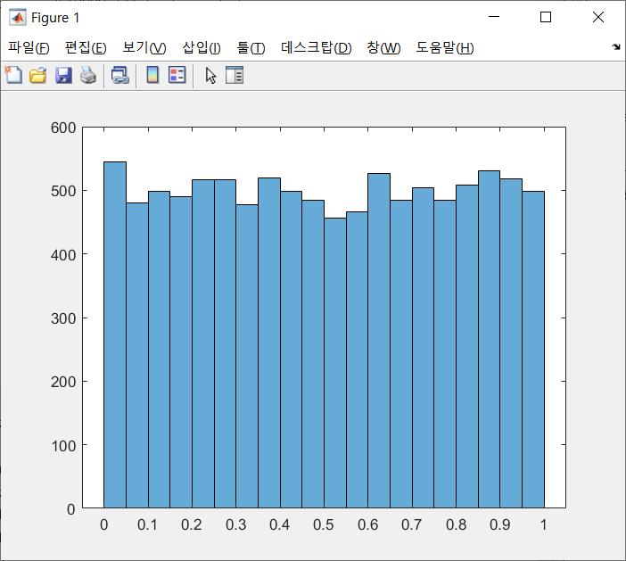

**[2] 위의 표본 R=r이 주어졌을 때, X의 표본 x를 10000개 생성하여 x의 히스토그램을 그리시오.**

- MATLAB Code

Clear; clf;

N=10000;

u=rand(N,1);

r=u;

x=r.*rand(N,1);

histogram(x,'Normalization', 'pdf');

xlabel('x');

- Figure

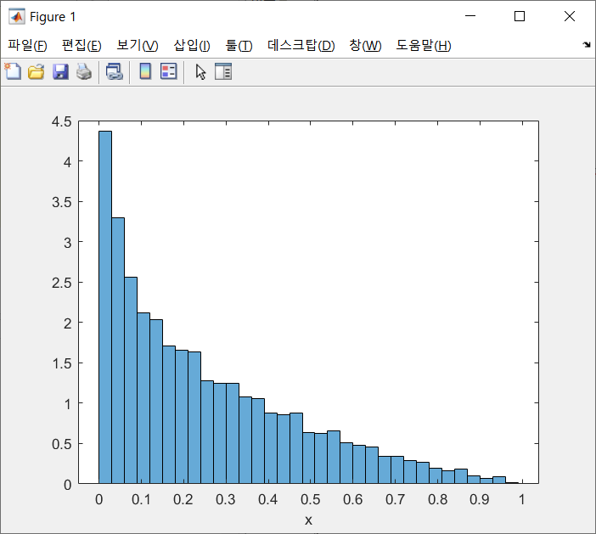

=> R=r이 주어졌을 때 표본 x를 구하기 위해 먼저 r의 분포 식을 code에 작성해주었습니다. R의 PDF를 적분하여 CDF를 구한 결과, $F_R (r)= \left\{\begin{aligned} r , \\ 0 ,\end{aligned}\right.{0<r<1 \atop otherwise}$ 입니다. CDF에 역함수를 취하여 r=u; 와 같이 나타냈으며, 구하고자 하는 x 분포는 r이 주어졌을 때 0부터 r까지 균등한 분포입니다. 따라서 다음과 같은 코드를 작성해준 것입니다. x=r.*rand(N,1);

**[3] 위 [1]과 [2]의 표본 쌍 [r,x]의 3차원 히스토그램을 그리시오.**

- MATLAB Code

clear; clf;

N=10000;

r=rand(N,1);

x=r.*rand(N,1);

histogram2(r,x,'Normalization', 'pdf');

xlabel('r'); ylabel('x');

- Figure

